« Занковский урок в условиях внедрения ФГОС »
Нехорошкова Ольга Николаевна
учитель начальных классов 1-ая квалификационная категория МБОУ «Школа № 117»

Система общего развития Л.В. Занкова сложилась в результате психолого-педагогического исследования соотношения обучения и развития школьников. Общее развитие Л.В Занков понимал как целостное движение психики, когда каждое новообразование возникает в результате взаимодействия ума, воли, чувств ребёнка. При этом особое значение придаётся нравственному, эстетическому развитию. Эта система доказала свою эффективность в условиях четырёхлетней и трёхлетней начальной школы при обучении с 6,5 -7 лет. Массовое использование системы в практике современной школы (30% в стране-учителя-занковцы) доказывает универсальность дидактической системы общего развития в любых условиях её реализации. Переходить на новые стандарты ФГОС учителям-занковцам было очень легко, так как многие принципы и требования нам оказались знакомы.
В настоящее время успешными могут стать люди с высокой коммуникативной культурой, обладающие широким кругозором, умеющие самостоятельно принять решение в новой ситуации. Ведь современный человек постоянно находится перед выбором. Ребёнок будет выбирать профессию, друзей, место отдыха и т.д. В своей трудовой деятельности должен видеть варианты выполнения своих обязанностей и выбирать наиболее продуктивные из них. И вряд ли ему удастся ограничиться в жизни одной профессией, а если и удастся, то придётся постоянно совершенствоваться, осваивая новые приёмы. Чтобы сделать выбор наиболее приемлемым для него, чтобы быстро перестроиться в случае необходимости, нужно обладать способностью анализировать, сравнивать, устанавливать связи, делать умозаключения. Особая роль для приобретения этих качеств отводится образовательному старту. Именно на старте ребёнок должен научиться основным способам общения, не бояться проблемных ситуаций, получить опыт их решения, развить в себе любознательность, потребность в познании.
При всём при этом актуальным остаётся и вопрос сохранения индивидуальности, развитие и укрепление не только физического здоровья ,но и психического. « Каждый человек уникален. Мы кажемся такими маленькими и незначительными. Но каждое ваше движение распространяется, как волны, бегущие от камушка, брошенного в воду. И вы можете представлять собой огромную силу добра в этом мире» Б. Ридлер.
Как же построить урок, чтобы каждый ребёнок почувствовал себя успешным, уникальным, значимым? Все, вышеперечисленные, требования, успешно реализуются в системе развивающего обучения Л.В.Занкова. Давайте посмотрим, на каких принципах строится эта система:
-обучение на высоком уровне трудности с соблюдением меры трудности;
-ведущая роль теоретических знаний;
-быстрый темп прохождения теоретического материала;
-осознание школьниками процесса учения;
-целенаправленная и систематическая работа над развитием каждого ребёнка.
Определение основных приёмов работы.
Построение урока и его ход в занковских классах заметно отличаются от уроков традиционных. В чём выражаются эти отличия?
1. Девиз занковских уроков: «Не страшно, не стыдно, не скучно»
Прежде всего, надо себя перестроить, дать учащимся свободу и самостоятельность в мышлении, в рассуждениях, в делах. Для этого мы должны встать на позицию ученика, понять его состояние во время ответа, создать атмосферу заинтересованности вокруг, если необходимо – тактично его поправить: «Ты ведь это хотел сказать?»Очень часто хотелось навязать ребятам свои убеждения, но постепенно от этого отходишь. Каждый день дети узнают новое, они не стоят на месте – это их делает неравнодушными к учению.
2. А теперь некоторые «заповеди» урока развивающего обучения:
-ничего не сообщаем в готовом виде - новое знание ученик открывает самостоятельно в процессе выполнения системы упражнений;
-начинайте с задания(вопроса) в общей формулировке; в ситуации затруднения сформулируйте
задание более конкретно;
- держите паузу после постановки задачи- не торопите детей;
- не спешите с оценкой ответа (даже мимикой), чтобы не прервать мыслительный процесс ученика;
- вместо оценочных суждений: «молодец», «правильно» и других такого же смысла , лучше выбрать , например, такие : «интересная мысль…», «интересное наблюдение…», «кто думает по-
другому» и т.п.
- оказание меры помощи;
- не пропускаем без обсуждения ни одного ответа (даже ошибочного), создаём ситуацию, когда допустивший ошибку сам её найдёт, укажет причину. Помните «Ошибка – находка для учителя»;
- приучаем учеников обосновывать свои ответы;
- урок ведётся в форме дискуссии;
- диалог не только с учителем, но и друг с другом;
- приучаем детей начинать свой ответ словами « я думаю…», « я не согласен…», « я хочу дополнить…» и т.п.

3.Составляя урок, опираемся на три составляющие развивающего обучения:
-постановка учебной задачи;
-организация поиска способов её решения;
-коллективная оценка целесообразности найденного способа.

4.Рассмотрим некоторые фрагменты уроков:

Фрагмент 1. Тема: «Уравнение»
На доске прикреплены вразброс карточки с изображением цифр, букв и знаков действий.
Учитель. Дети, у меня всё рассыпалось, кто поможет восстановить запись?
Дети выходят к доске поочерёдно, выкладывают математические записи пока не израсходуют все карточки:
3+3=6 х+2=9 1+4=5 4+4=8 7-х=5
Учитель. Каким одним словом можно назвать получившиеся записи?
Ученики. Примеры, выражения, выражения с буквой и другие возможные ответы.
Учитель. Какие ещё есть мнения?
Ученик 4. Это равенства, потому что у всех записей есть знак «равно».
Учитель. Да, верно. Распределите эти равенства на две группы, чтобы равенства каждой группы
были бы чем-то похожи.
Каждый самостоятельно выполняет задание, записывая в тетради.
Учитель. Какие же группы получились?
Учитель под диктовку детей записывает группы равенств на доске.
На доске появилась запись: 1+4=5 3+3=6
7-х=5 4+4=8
х+2=9

Учитель. Кто по-другому?
Запись продолжается: 3+3=6 7-х=5
1+4=5 х+2=9
4+4=8
Ученики обосновывают свои ответы.
Учитель. Молодцы, вы справились. А что вы можете сказать про равенства четвёртого столбика?
Ученики: - везде есть буква «х»;
- здесь есть неизвестное число, оно спряталось под буквой «х»;
- а я догадался: в первом равенстве под буквой спряталось число 2, а в другом 7;
-это называется уравнением, мне брат говорил.
Учитель. Молодец! Действительно, в математике равенства, в которых есть неизвестное число, называют уравнениями. Эти неизвестные числа обозначают любой буквой. Давайте сами придумаем равенства, которые можно назвать словом «уравнение».
(Анализ фрагмента. Учитель создал ситуацию, когда дети включились в познавательную деятельность поисковой направленности, в результате которой они самостоятельно вышли на основные признаки понятия «уравнение», при этом им пришлось выполнять систему всё усложняющихся упражнений. Кроме того, учитель терпеливо без оценивания записывает все решения, которые предлагают дети, создавая основу для дальнейшей деятельности с выходом на ситуацию осмысления понятия «уравнение» на основе включения в деятельность по самостоятельному конструированию уравнений.)
Фрагмент 2. Тема: «Глагол»
На доске : сделал позавтракали встала умывается идёт
Учитель. Прочтите. Найдите общий признак для всех слов.
Ученик. Это глаголы.
Учитель. Докажите.
Учитель. Найдите у глаголов отличительные признаки, игра на убывание.
(Анализ фрагмента. Чтобы ответить на поставленные вопросы, дети должны осуществить мыслительную операцию рассмотрения ряда слов с одной точки зрения, затем доказать своё мнение, используя ранее полученные знания. При этом учитель присматривается, кто как отвечает, побуждает к ответу слабых учеников, хвалит даже за попытку ответить на вопрос,
ободряет и поддерживает.)
Фрагмент 3. Тема: «Весна»
Учитель: Перед вами картина (название закрыто). Рассмотрите её и расскажите, что на ней изображено.
Ученики: - на картине изображён яркий зимний день, кругом снег блестит;
- приехала лошадка, запряжённая в сани, хозяин ушёл, на крыше снег подтаял, так бывает весной;
- я тоже думаю, что это весна, потому что небо чистое голубое.
Учитель. Я услышала два мнения. Первое – на картине изображена весна, второе- зима. Давайте
послушаем других ребят.
(Анализ фрагмента. Учитель побуждает учащихся к самостоятельному рассмотрению картины, причём ставит вопрос в общей форме, давая тем самым простор для высказываний. Обнаружив, что рассмотрении объекта детьми неполное, учитель не спешит исправлять их, наоборот, он дальше стимулирует деятельность наблюдения учащихся, используя приём столкновения разных точек зрения. Это побуждает ребят к более внимательному рассмотрению картины, её тонких деталей.)
Фрагмент 4. Обучение грамоте и письму
- Ребята, что написано на доске? (Буквы)
- Назовите их.
Доска: а л Р о и э м Н й К п у
- Что вы можете сказать об этих буквах? (две группы: гласные, согласные; большие и маленькие; буква Ы написана неправильно; буква и лишняя, все печатные, а и письменная.)
- Расскажите, что знаете о гласных звуках и согласных.
- Что можно составить из этих букв? (слова)
- А из слов? (предложения)
-Что вы знаете о предложении?
(Анализ фрагмента. Учитель ставит вопросы в общей форме, давая тем самым простор для высказываний. Дети не боятся отвечать, они активны.)
Как известно, самый распространённый тип урока – комбинированный. На его примере раскроем суть изменений, связанных с проведением урока современного типа, на котором идет работа над формированием УУД:
Требования к уроку | Традиционный урок | Урок  современного  типа | Универсальные  учебные действия | Методы, приёмы, средства обучения; формы организации деятельности учащихся; педагогические технологии
Объявление темы урока | Учитель сообщает учащимся | Формулируют сами учащиеся (учитель подводит учащихся к осознанию темы) | Познавательные общеучебные, коммуникативные | Ведение проблемного диалога (автор технологии Е.Л.Мельникова) Начинаем с вопроса в общей формулировке.Это создаёт ситуацию приучения детей находить несколько правильных решений, приэтом достигается гибкость мыслительных процессов.
Сообщение целей и задач | Учитель формулирует и сообщает учащимся, чему должны научиться | Формулируют сами учащиеся, определив границы знания и незнания (учитель подводит учащихся к осознанию целей и задач).Проблема. | Регулятивные целеполагания, коммуникативные | Ведение проблемного диалога (автор технологии Е.Л.Мельникова)
Планирование | Учитель сообщает учащимся, какую работу они должны выполнить, чтобы достичь цели | Планирование учащимися способов достижения намеченной цели. (учитель помогает, советует) | Регулятивные планирования | Работа с картой урока, с интерактивным плакатом (например, в программе  PowerPoint)
Практическая деятельность учащихся | Под руководством учителя учащиеся выполняют ряд практических задач (чаще применяется фронтальный метод организации деятельности, репродуктивный и воспроизведение) | Учащиеся осуществляют учебные действия по намеченному плану (применяется групповой, индивидуальный методы), Ничего не сообщаем в готовом виде. Даём возможность открыть новое знание самостоятельно в процессе выполнения системы упражнений.Поиск.  учитель консультирует | Познавательные, регулятивные, коммуникативные | Групповая, парная, индивидуальная формы организации деятельности учащихся.  Работа по решению проектных задач.  Проведение ролевых игр.  Работа с учебником (учёт вариативной и инвариантной части).  Применение словарей, справочников, ИКТ – технологий.
Осуществление контроля | Учитель осуществляет контроль за выполнением учащимися практической работы | Учащиеся осуществляют контроль (применяются формы самоконтроля, взаимоконтроля),  учитель консультирует | Регулятивные контроля (самоконтроля), коммуникативные | Применение методики безотметочного обучения (автор Г.А.Цукерман)  Работа по само- и взаимоконтролю устных и письменных ответов (по заранее определённым критериям, образцам).
Осуществление коррекции | Учитель в ходе выполнения и по итогам выполненной работы учащимися осуществляет коррекцию | Учащиеся формулируют затруднения и осуществляют коррекцию самостоятельно,  учитель консультирует, советует, помогает | Коммуникативные, регулятивные коррекции | Использование памяток.  Организация взаимопомощи.
Оценивание учащихся | Учитель осуществляет оценивание работы учащихся на уроке. | Учащиеся дают оценку деятельности по её результатам (самооценка, оценивание результатов деятельности товарищей),  учитель консультирует | Регулятивные оценивания (самооценивания), коммуникативные | Применение методики безотметочного обучения (автор Г.А.Цукерман)  Работа по само- и взаимооцениванию устных и письменных ответов (по заранее определённым критериям).
Итог урока | Учитель выясняет у учащихся, что они запомнили. | Проводится рефлексия. | Регулятивные саморегуляции, коммуникативные | Проведение рефлексии с применением: вопросов, символов – кружков в листах обратной связи, смайликов, «карта успеха»,закончи предложение и т.п.
Домашнее задание | Учитель объявляет и комментирует (чаще – задание одно для всех) | Учащиеся могут выбирать задание из предложенных учителем с учётом индивидуальных возможностей | Познавательные, регулятивные, коммуникативные | Дифференциация заданий.  Применение творческих заданий, практико-значимых заданий.

ВЫВОД:
Традиционный урок: фронтальная работа, заучивание, репродуктивность, иллюстративно-объяснительные и информационные методы, деятельность по алгоритму, воспроизведение, «продавливание», монолог, авторитарность, закрытость.
Девиз «Делай как я!»

Современный урок: поиск, проектирование, практический опыт, проблема, продуктивность, «выращивание», рефлексия, групповые и коллективные формы, демократичность, диалогичность, открытость.
Девиз «Не навреди!»

Данная таблица позволяет сделать вывод: различается, прежде всего, деятельность учителя и учащихся на уроке. Ученик из присутствующего и пассивно исполняющего указания учителя на уроке традиционного типа теперь становится главным деятелем.Урок предполагает сотрудничество, взаимопонимание, атмосферу радости и увлечённости. Доступная форма подачи учебного материала,создание ситуации успешности- всё это помогает учащимся лучше усваивать трудный и «сухой» материал учебника.
«Нужно, чтобы дети, по возможности, учились самостоятельно, а учитель руководил этим самостоятельным процессом и давал для него материал» - слова К.Д. Ушинского отражают суть урока современного типа, в основе которого заложен принцип системно-деятельностного подхода. Учитель призван осуществлять скрытое управление процессом обучения, быть вдохновителем учащихся.
Актуальность приобретают теперь слова:
«Посредственный учитель излагает. Хороший учитель объясняет.
Выдающийся учитель показывает. Великий учитель вдохновляет».
Уильям Уорд

Одним словом, учащийся сам должен стать "архитектором и строителем" образовательного процесса. Таким образом, результатом обучения в начальной школе архиважным должно стать формирование у учащихся “умения учиться”, т.е. формирование универсальных учебных действий, позволяющих в дальнейшем решать различные задачи и не только учебные.

Для того чтобы сформировать у учащихся любое универсальное учебное действие (УУД), необходимо:
1) вначале сформировать первичный опыт выполнения действия при изучении различных учебных предметов и мотивацию к его самостоятельному выполнению;
2) основываясь на имеющемся опыте, сформировать понимание способа (алгоритма) выполнения соответствующего УУД (или структуры учебной деятельности в целом);
3) сформировать умение выполнять изученное УУД посредством включения его в практику учения на предметном содержании разных учебных дисциплин (математики, русского языка, окружающего мира и т. д.), организовать самоконтроль его выполнения и при необходимости − коррекцию;
4) в завершении организовать контроль уровня сформированности данного УУД и его системное практическое использование в образовательной практике как на уроках, так и во внеурочной деятельности
Главное для учителя - помнить,
что все учащиеся - звезды, маленькие и большие,
близкие и далекие,
но одинаково красивые.
Каждая звездочка выбирает свою траекторию полета.
Каждая звездочка мечтает сиять.
И наша задача - помочь ученикам в этом.
Технологическая карта урока( занковский урок в условиях внедрения ФГОС) ( из опыта работы Нехорошковой О.Н.)
ПЛАН-КОНСПЕКТ УРОКА
Предмет: окружающий мир.
Класс: 4.
Тема урока: «Кровь, её значение, состав и свойства»
Тип урока: урок «открытия» нового знания.
Образовательная цель: познакомить со значением, свойствами, составом крови, кровеносными сосудами.
Развивающая цель: развитие мыслительной деятельности.
Воспитывающая цель: познакомить с простейшими способами оказания первой помощи при кровотечениях.
Формирование УУД: формировать умение самостоятельно добывать знания, делать предположения и выводы.
Личностные действия: формирование учебно-познавательного интереса к новому учебному материалу, осознание смысла учения.
Регулятивные действия: формирование умения работать с учебником.
Познавательные действия: формирование устойчивого интереса к предмету.
Коммуникативные действия: умение общаться, слушать друг друга, высказывать свою точку зрения.
Список используемой литературы:
- Н.Я.Дмитриева, А.Н.Казаков «Окружающий мир» 4 класс;
- Рабочая тетрадь по окружающему миру 4 класс;
- интернет - ресурсы для презентации.

Ход урока.
Этап урока | Действия учителя | Деятельность учащихся
Организационный момент | -Мы продолжаем знакомиться с организмом человека и сегодня узнаем о крови, её значении, составе и свойствах. По ходу урока будем заполнять таблицу в рабочей тетради: | Учащиеся смотрят на слайд №1 презентации.  Организм человека  Пищеварительная система  Дыхательная система  Опорно - двигательная система  Органы чувств  Нервная система  носовая полость  гортань  трахея  бронхи  лёгкие  ротовая полость  пищевод  желудок  кишечник  скелет  мышцы  глаза  уши  нос  язык  кожа  головной мозг  нервы  спинной мозг
  Состав крови
  Значение
Актуализация знаний | -А поможет нам в этом «капелька крови» (учитель выставляет сказочную поделку «капелька крови»). Я вижу, что она приготовила вам задание. Кто хочет его выполнить? | Из «капельки крови» учащиеся достают ещё «капельку крови». На обратной стороне читают задание.  1з. При порезе ты потерял несколько капель крови. Что произойдёт? ( Высказывание предположений).  2з. Человека серьёзно ранили, из раны сильно течёт кровь. Что может произойти? Почему? ( Высказывание предположений).
Постановка учебной задачи | - Да, ребята, ещё в незапамятные времена люди неоднократно наблюдали, что раненое животное или человек, потерявший много крови, умирали. Жизнь покидала их вместе с вытекающей кровью. Эти наблюдения приводили к мысли, что именно в крови заключается жизненная сила, но объяснить не могли. Медицина развивалась, и сейчас свойства крови не являются загадкой для людей. А мы попробуем сами раскрыть все тайны крови на уроке.
«Открытие нового знания » | 1.Открытие путей, по которым движется по организму человека кровь, принадлежит английскому медику Вильяму Гарвею. Итак, наше первое открытие.  2.Презентация (слайд №2).Учитель подводит итог высказываний учащихся:  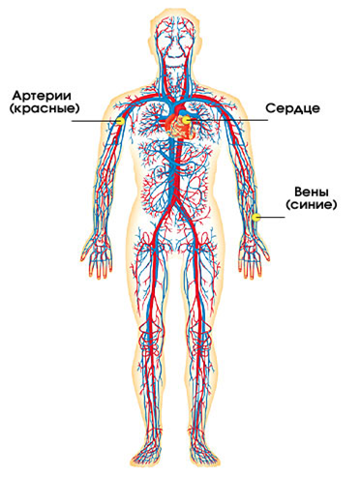  - Наше тело пронизано густой сетью кровеносных сосудов. Они проложены по всему организму, как водопроводные трубы проложены по всему дому. Одни сосуды широкие и плотные – артерии, вены. Другие настолько узки, что через них не пропустить и волоса – капилляры. Как вода по трубам оббегает весь дом и попадает в каждую квартиру, так по широким и узким трубочкам сосудов по телу все время пробегает кровь. За 26 секунд кровь успевает обежать весь организм.  3.Переходим ко второй загадке. Какого цвета кровь?  - Наша капелька оказалась под микроскопом.  - Что увидели? Чему удивились?  Презентация (слайд №3): капелька крови под микроскопом.  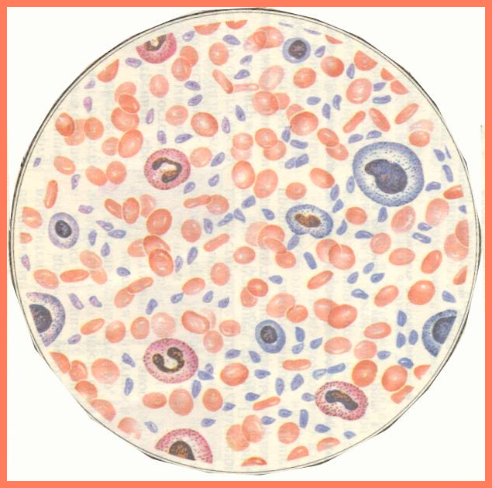 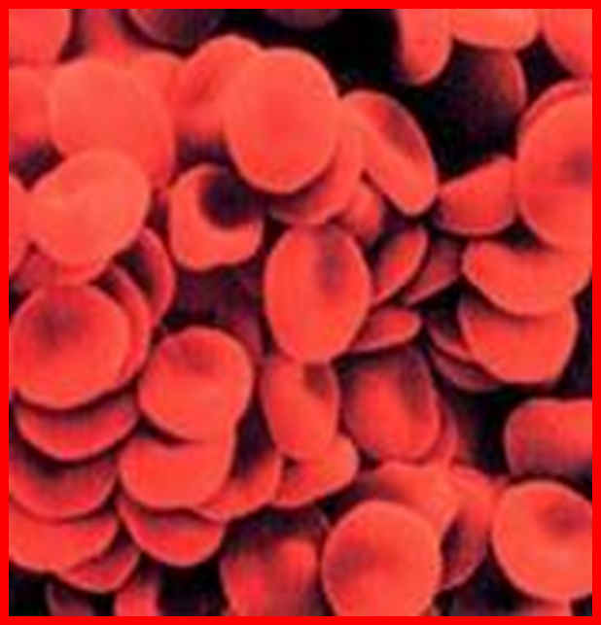  Вывод: кровь – прозрачная жидкость (плазма), но в ней плавает огромное количество красных шариков. Это эритроциты, они и делают кровь красной.  4.Работа с учебником.  - Следующее открытие вы сделаете сами. Прочитав в учебнике отрывок на странице 33, вы узнаете функцию эритроцитов.  - Что же вы узнали про эритроциты? Какой вывод можно сделать?  5.Презентация (слайд № 4): лейкоциты.  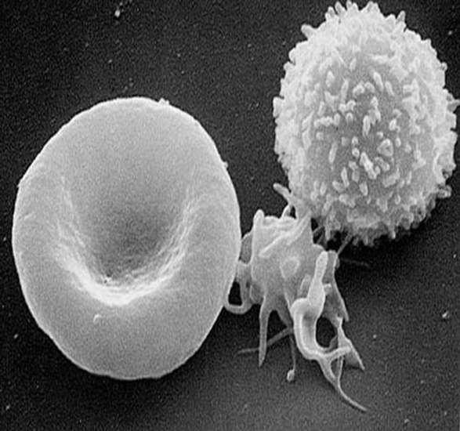  - В крови плавают ещё и белые шарики – лейкоциты. А почему мы их не увидели под микроскопом? Выясним их функцию. Что происходит, когда в палец попадает заноза?  Что бывает на месте занозы, если её долго не вытаскивать?  - Прочитаем статью из учебника на стр. 33  6. Презентация (слайд № 5): тромбоциты.  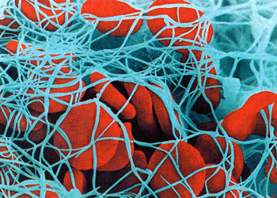  - Посмотрите, ребята в крови ещё есть тромбоциты. Подумаем, какова их функция. Вспомните, когда вам делали укол, шла ли у вас кровь? Как долго? Почему она остановилась? Как бы вы назвали это свойство?  Вывод : это свойство – свёртываемость крови, а помогают ей в этом – тромбоциты. Есть люди, страдающие гемофилией. У них кровь не сворачивается. Как вы думаете, опасно ли это для человека? | -Все мы можем наблюдать движение крови. Встаньте. Поднимите левую руку вверх, а правую опустите вниз. Подержите так несколько секунд. А теперь вытяните руки перед собой и сравните ладошки.  - Что вы заметили? Что произошло? (Ладошка руки, опущенная вниз, покраснела, а ладошка руки, поднятая вверх, стала бледной). Высказывания учащихся.  - А кто знает, как называются пути, по которым двигалась наша кровь? Выслушивание вариантов.  - Рассмотрим кровеносные сосуды у себя на руках. Что видите? Что заметили? Высказывания учащихся.  - Красная.  Учащиеся смотрят в микроскопы, стоящие на партах (работа в парах).  Высказывания учащихся. Предположительный вывод.  Самостоятельное чтение.  Вывод: эритроциты забирают воздух в лёгких и переносят к клеткам, ведь клетка – это живой организм и ей необходимо питание, кислород. Эритроциты удаляют углекислый газ.  Обсуждение, обмен мнениями, наблюдениями.  Вывод: лейкоциты – защитники организма.  Читает вслух один ученик. Обсуждение.  Вывод: лейкоциты способствуют образованию антител.  Выслушивание вариантов ответов, обсуждение, вывод.
Практическая работа | Презентация (слайд № 6):  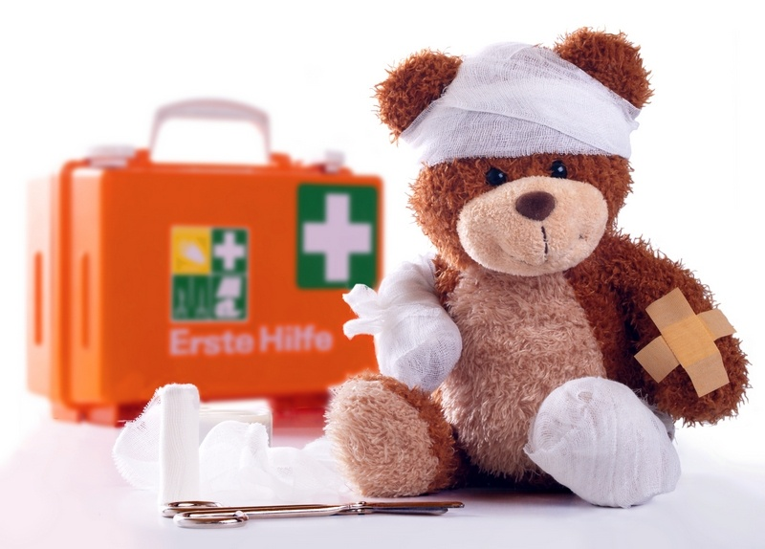  - Ребята, даже при хорошей свёртываемости крови, любая ранка опасна для человека. Поэтому необходимо знать правила первой помощи при кровотечениях:  а) порез пальца. На столе: йод, вата, пластырь, бинт, перекись водорода. Учитель предлагает оказать помощь.  б) артериальное кровотечение. Подойдёт ли первый способ оказания помощи? Почему?  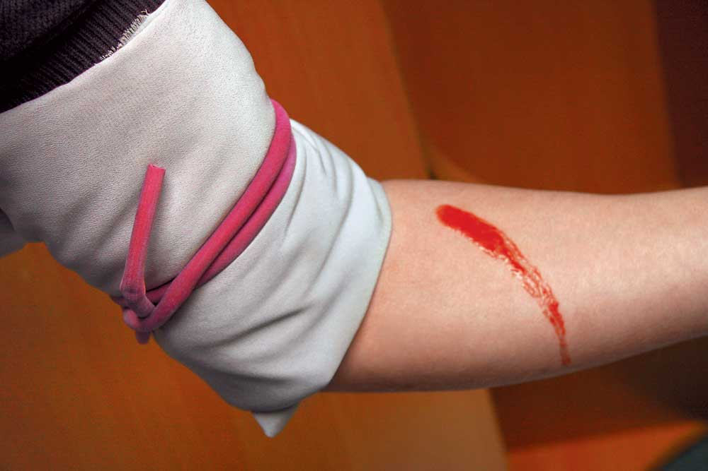  Учитель знакомит с оказанием помощи при артериальном кровотечении: закрутка или жгут, обращение к врачу. | Выходят два ученика, один демонстрирует помощь. Остальные, под руководством учителя, подсказывают  ,правильно ли делает, с чем не согласны, как правильно.  Презентация (слайд №7) .  Вывод: капиллярное кровотечение    Промыть проточной водой или обработать перекисью водорода, йодом смазываются только края ранки, накладывается стерильная повязка.  - Нет, слишком большая рана, кровь не успевает свернуться, так как вытекает с сильным напором.
Итог урока | - Итак, ребята. Какие открытия вы сегодня сделали? Что узнали про кровь?  Вывод по таблице (объясните):  - кровь – транспортировщик;  - кровь – снабженец;  - кровь – уборщик;  - кровь – защитник.  - Оцените себя.  «Капелька крови» благодарит вас за работу и на следующий урок приглашает вас вместе с ней совершить путь по организму, познакомиться с важнейшим органом кровообращения – сердцем. | Ответы детей.  У каждого учащегося на парте «капельки крови»:  с улыбкой – я всё понял и могу объяснить другим;  без улыбки – остались затруднения.
Домашнее задание | 1. Вырезать из цветной бумаги два сердечка (красное и синее).  2.Выучить заполненную таблицу в рабочей тетради.

5.Критерии оценки (самооценки) развивающего аспекта обучения:
-дети умеют (приучены) устанавливать взаимосвязи;
-дети умеют (приучены) принять противоречие и его разрешить;
-дети умеют (приучены) находить несколько вариантов правильных решений;
-применять, приобретать знания осознанно и инициативно;
-находить причины своих ошибок.

6.Заключение.
Авторитарность, закрытость, монолог, «Делай как я!»- всё это должно уйти в прошлое. Развивающий урок - это: демократичность, диалогичность, открытость, «Не навреди!».Занковские уроки отличаются интенсивностью, динамизмом, логической завершенностью, многообразием форм и методов, высоким научно-теоретическим уровнем. Умение увидеть в каждом ученике личность, огромное трудолюбие, постоянный поиск нового, любовь к детям, желание работать творчески дает свои результаты. Дети, обучающиеся по системе Л. В. Занкова, с удовольствием работают на уроках и выполняют домашнее задание, характеризуются разными познавательными интересами и мотивами, стойким, позитивным отношением к школе и учёбе, дружелюбны и опережают в умственном развитии сверстников, занимающихся по обычной программе. У ребят так же развита наблюдательность, способность к общению, самостоятельному выполнению разного рода ручных поделок, выше показатель интеллекта, они лучше выделяют главную мысль художественных произведений, несколько лучше справляются с трудной задачей выделения логико-семантических отношений понятий. Учителя средней школы отмечают, что у ребят активная позиция и желание учиться, любят творческие и экспериментальные задания. Всё это возможно, так как учитель получил смышленых детей с развитым мышлением, воображением и речью, с высоким уровнем интереса к явлениям окружающей жизни и правильным взглядом на мир.

Список используемой литературы:
1.Н. В. Нечаева «Система развивающего обучения Л.В. Занкова - что это такое?»
2.Журнал для педагогов начальной школы «Педсовет» №4 ,1996г. «Из опыта работы по системе Л.В. Занкова»
3.Билл Ридлер «Сила твоего выбора».
4.Кэролайн Мисс «Личный выбор, позволяющий творить чудеса»
5. Интернет-ресурсы для презентации.
6 «Как проектировать универсальные учебные действия в начальной школе: от действия к мысли», пособие для учителя / под ред. А.Г.
Асмолова. – М.: Просвещение, 2008. – 151 с
7.Михеева Ю.В. Урок. В чём суть изменений с введением ФГОС начального общего образования: (Статья) // Науч. - практ. жур. 8.«Академический вестник» / Мин. обр. МО ЦКО АСОУ. – 2011. – Вып. 1(3). – С. 46-54.
9. О воспитании человека и организации общества: Афоризмы и поучительные изречения в мировой литературе. – Новосибирск: Издательство СО РАН. Научно – издательский центр ОИГГМ СО РАН, 1997.
10. Федеральный образовательный стандарт начального общего образования. – М.: Просвещение, 2010.
11. Статья Юлии Михеевой, учителя начальных классов средней школы имени В.М. Комарова с углублённым изучением английского языка Звёздного городка Московской области «Из опыта работы»

